**Смертельные опасности, подстерегающих в наших лесах**

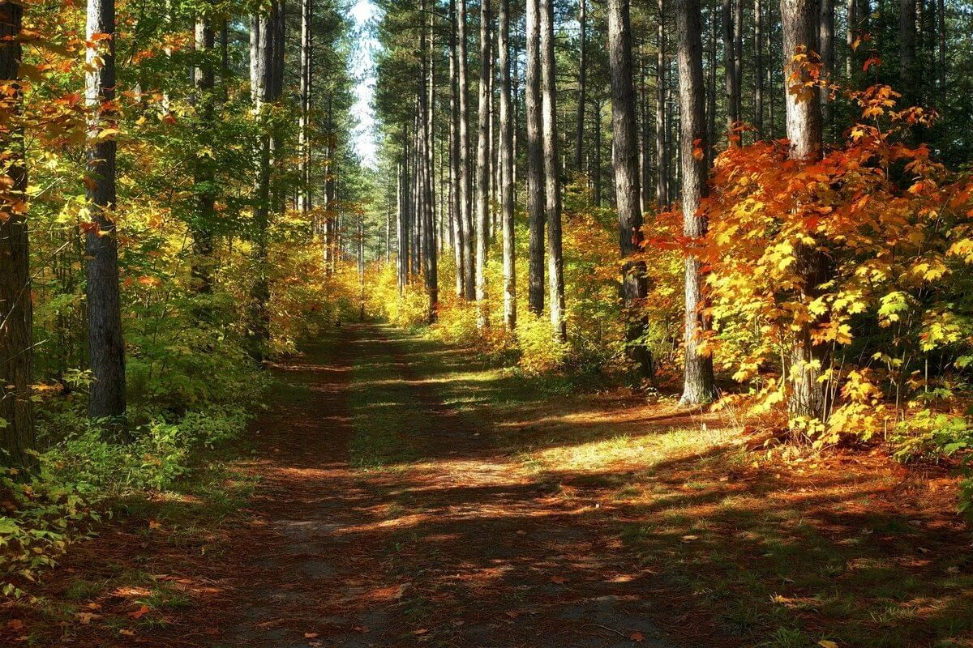

Сезон сбора грибов и ягод уже открыт и в лесах все чаще слышны голоса любителей даров природы. Большинство из нас считают походы в лес в наших широтах абсолютно безопасными, но неумолимая статистика с этим не согласна. Ежегодно сотни людей попадают в смертельно опасные ситуации, возникающие во время грибных походов или просто прогулок по лесу.

С древнейших времен лес обеспечивал человека пищей, кровом и одеждой. Несмотря на это он всегда оставался источником множества опасностей, о чем наши предки никогда не забывали.

Урбанизация современного общества привела к тому, что люди перестали относиться к лесу с уважением и воспринимать всерьез связанные с ним угрозы. Поэтому лес продолжает убивать и его жертвами становятся не только случайно заблудившиеся дети, но и отлично экипированные взрослые путешественники.

Любой лес таит сотни разных опасностей, но мы выбрали лишь те, вероятность встречи с которыми особенно высока.

1. **Человек**

Совсем неудивительно, что самая большая опасность в лесу исходит именно от человека. Не стоит считать, что на тропинке в чаще можно встретить только добрую старушку из сказки, веселого туриста с гитарой или благородного лесоруба. Самые страшные маньяки в истории предпочитали орудовать именно в лесополосах и больших парках.

В качестве примера можно привести битцевского монстра Александра Пичушкина и каннибала Андрея Чикатило. Последний, кстати, умело притворялся грибником, вводя этим в заблуждение не только своих жертв, но и милицию. Именно поэтому к каждому встреченному в лесу человеку стоит относиться максимально настороженно и отправляться на природу лучше только в компании.

**2. Клещи**

Из всех диких обитателей леса человека искренне рады видеть только комары и клещи. Если летающие насекомые являются неизбежным, но не слишком опасным злом, то в широкие объятия клеща грибникам лучше не попадаться.

В летнее время шанс столкнуться с клещами есть в лесах всех регионах страны без исключения. Эти членистоногие переносят энцефалит, боррелиоз, туляремию, риккетсиоз, болезнь Лайма, гранулоцитарный анаплазмоз человека, лихорадку Ку и другие «прелести». Несмотря на успехи современной медицины, некоторые болезни, например энцефалит, могут привести к летальному исходу.

Отправляясь в лес стоит одеть вещи из плотных тканей с манжетами на резинках. Также важно систематически осматривать друг друга на предмет выявления клещей, а в случае их обнаружения — правильно извлечь клеща и обратиться к врачу.

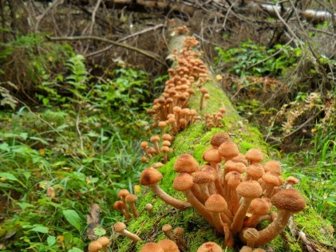3. **Грибы**

Для любителей «тихой охоты» наибольшую опасность представляют сами грибы. Отправляясь в лес лучше запастись хорошим справочником по съедобным и ядовитым грибам. Но и это не дает полную гарантию безопасности. В связи с этим можно посоветовать не брать грибы, в съедобности которых есть сомнения или как минимум показывать их опытным грибникам, прежде чем употребить в пищу.

Нужно напомнить и о том, что даже белые грибы могут представлять опасность для человека, если выросли рядом с чертой города или возле крупных предприятий. Они способны накапливать в себе тяжелые металлы и токсичные соли в опасных для организма концентрациях.

**4. Столбняк**

Любое повреждение кожи в лесу представляет для человека серьезную опасность из-за высокого шанса инфицирования раны. Бесспорным рекордсменом по количеству жертв является столбнячная палочка, попадающая в организм через укусы животных и колотые раны. Эта инфекция предпочитает анаэробную, то есть безвоздушную среду.

Смертность этого заболевания составляет 17-25% даже в случае, если столбняк был выявлен на самой ранней стадии. Избежать этой серьезной опасности можно соблюдая осторожность и своевременно обращаясь к медикам для вакцинации после получения колотых ран на природе.

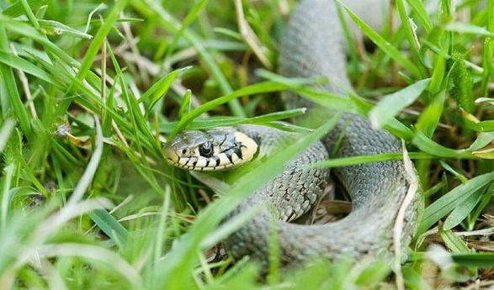

**5. Змеи**

Из всех пресмыкающихся наших широт наибольшую опасность для гостей леса представляют змеи. Эти представители фауны сторонятся человека, но из-за их незаметности случайный контакт всегда возможен. Самыми опасными ядовитыми змеями в нашей местности являются гадюки, которые представлены несколькими видами.

Нужно отметить, что укус гадюки не так страшен для взрослого человека, как это принято показывать в фильмах, но его последствия можно ощущать еще несколько месяцев после неприятного случая. При укусе любой змеи нужно оказать пострадавшему традиционную в таких случаях первую помощи и позаботиться о его быстрой доставке в медицинское учреждение.

**6. Бешенство**

В современных городах шанс встретить бешеное животное есть, но он относительно невелик. Другое дело сельская местность и особенно лесная зона — на эти места приходится львиная доля всех случаев нападения больных животных на людей.

Смертность в случае заболевания бешенством составляет почти 100%, поэтому при укусе любого животного нужно не позднее чем через сутки сделать прививку. Нужно помнить, что бешеные звери теряют чувство страха и сами подходят к человеку. Поэтому в лесу нужно сторониться любых «дружелюбных» млекопитающих, начиная от ежей и белок, заканчивая лисами и волками.

**7. Ядовитые растения**

BigPicture.ru

В лесу категорически не рекомендуется есть и даже брать в руки незнакомые плоды, клубни, цветы и другие части растений. Аппетитные ягоды могут оказаться смертельно опасным «вороньим глазом» или «волчьей ягодой», а сочные стебли и листья — побегами обжигающего до волдырей борщевика.

**8. Голод, жажда и холод**

Это может показаться странным, но у заблудившихся в лесу всегда выше шанс умереть от голода, обезвоживания или переохлаждения, чем от нападения диких зверей или в результате природных катаклизмов. Многие неопытные туристы считают, что еда в лесу лежит просто под ногами, а тысячи деревьев вокруг гарантировано обеспечат топливом для костра.

Эти утверждения актуальны только для опытных путешественников, которые знают, как выживать в экстремальных условиях без пищи, воды и теплой одежды. Большинство смертей в лесу являются следствием того, что человек не знаком с элементарными правилами выживания в дикой природе.

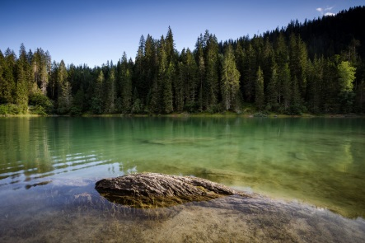9**. Утопление**

Жарким летним днем купание в живописном лесном озере или речке может показаться невероятно заманчивым. Но лесные водоемы таят множество опасностей, которые угрожают даже опытному пловцу. Озеро может иметь болотистое дно и оказаться бездонным в полном смысле этого слова. Также в лесных реках часто встречаются глубокие омуты, а под толщей воды ныряльщиков подстерегают коряги и густые заросли водных растений.

Еще большую опасность представляют мелкие реки с каменистым дном и сильным течением. С берега сложно оценить силу, с которой перемещается вода, поэтому при попытке перейти поток вброд есть риск оказаться унесенным течением и разбиться о камни.

**10. Лесные пожары**

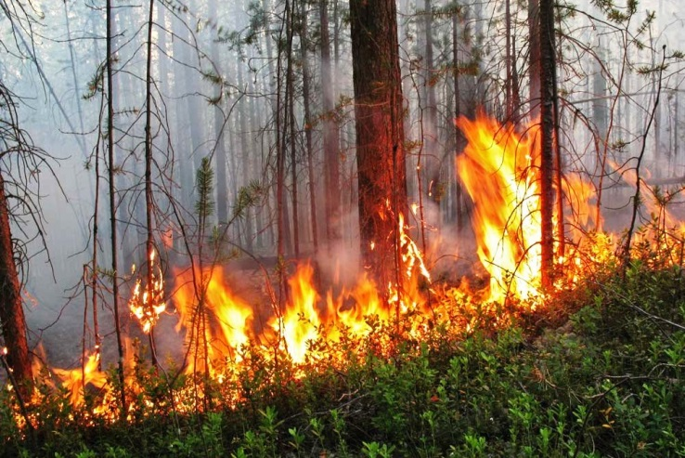Пожар — страшная катастрофа, угрожающая не только человеку, но и всем обитателям леса. В сухую ветреную погоду пламя распространяется со скоростью до 70 км/час и спастись от него практически невозможно.

Если вы оказались в зоне лесного пожара, то рекомендуется как можно быстрее искать водоем, дорогу или просеку. Двигаться нужно перпендикулярно линии распространения огня, по возможности навстречу ветру.